本次课程设计共实现四种效果：**导航栏效果——下拉菜单，轮播图效果（幻灯片效果）、表单操作注册效果，鼠标跟随效果。**

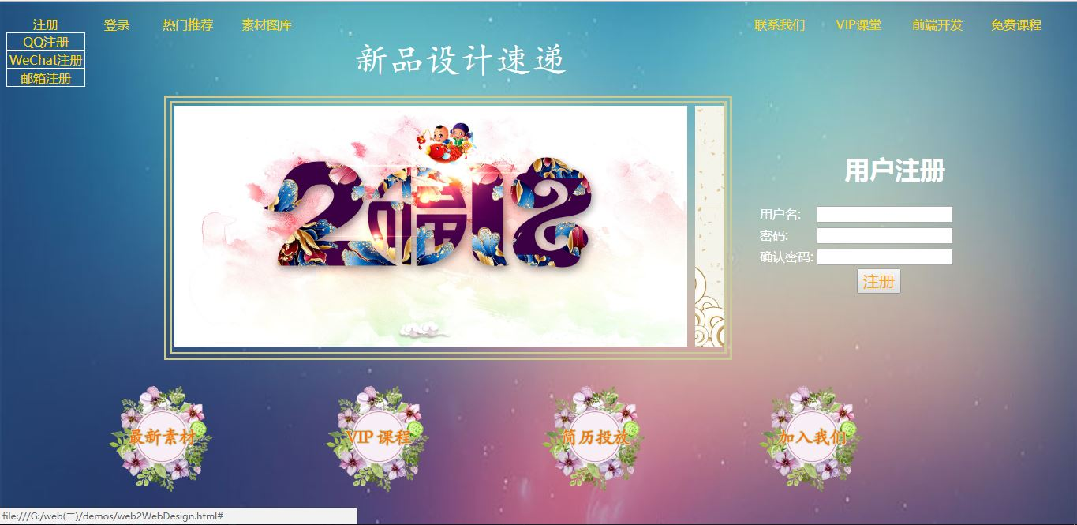

经检验，兼容谷歌浏览器，以下为各个效果的具体内容：

下拉菜单，幻灯片效果，表单效果——注册，鼠标跟随效果。在这张图片上鼠标跟随效果不明显，所以下面有第二张图片具体显示了鼠标跟随效果。

**具体介绍：**

**导航栏效果——下拉菜单：**第一行导航栏各项都具有下拉菜单效果。

**轮播图效果（幻灯片效果）：**幻灯片效果实现的是，自动播放图片，在鼠标在图片上经过的时候停止图片的动态，在鼠标离开后继续自动播放。

**表单操作注册效果：**表单效果——注册，实现的是文本框失去焦点后，如果为空提示账号/密码不能为空，如果不为空则检验密码与确认密码是否一致。

**鼠标跟随效果：**鼠标跟随效果实现的是下面四张花型图片上，鼠标经过图片会在鼠标旁边显示相应内容。

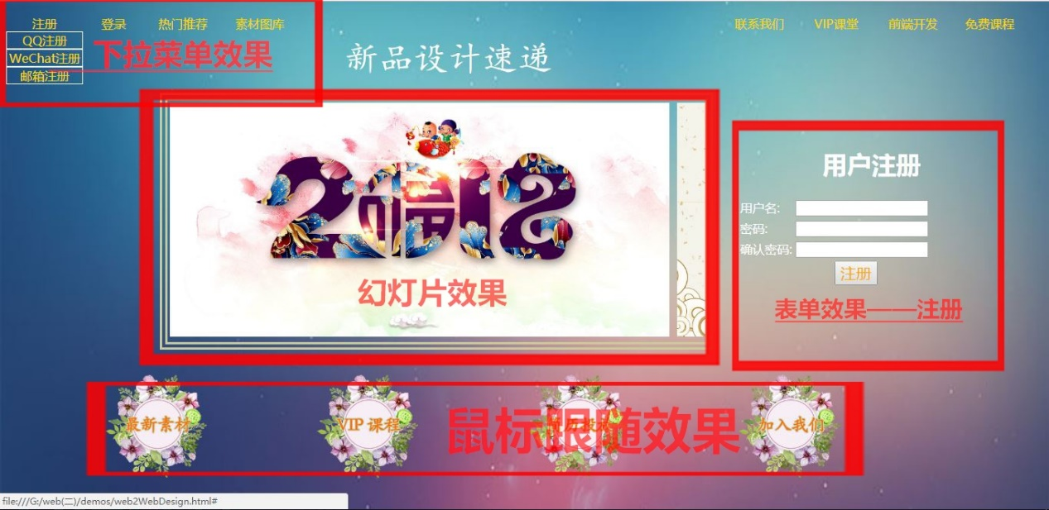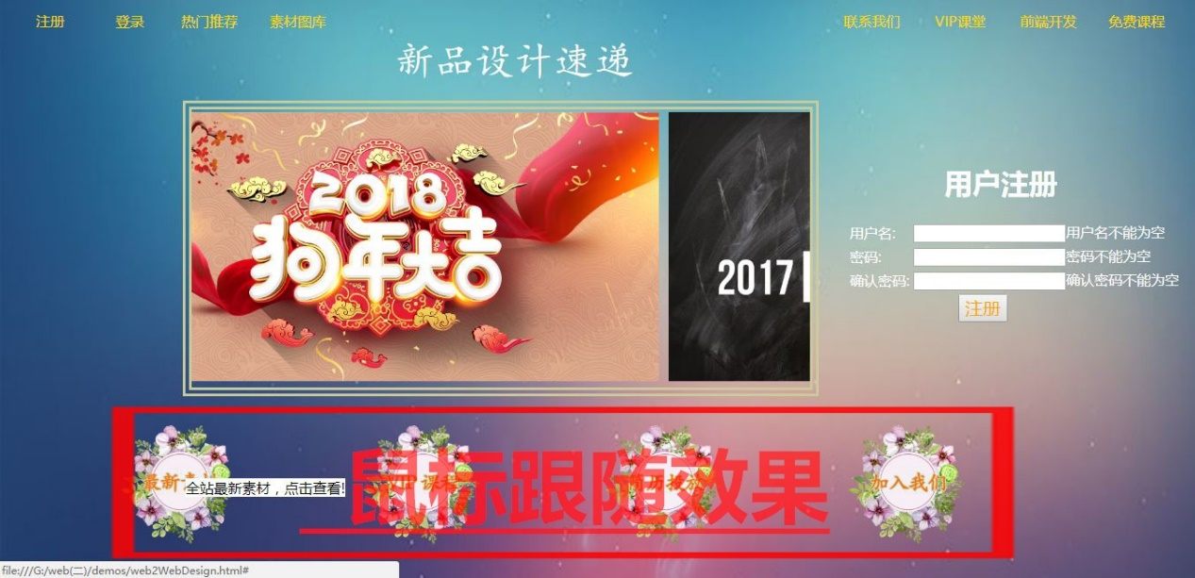

**导航栏效果——下拉菜单**设计主要思想：通过最开始将菜单内容display属性设置为none，然后添加了hide（）与show（）函数，在鼠标经过时调用hide（）函数显示下拉菜单，在鼠标离开后调用hide（）函数隐藏下拉菜单。

**轮播图效果（幻灯片效果）设计思想：**主要通过设置setInterval和clearInterval函数实现鼠标离开与经过的效果。

**表单操作注册效果设计思想：** 通过添加及删除节点来显示或删除提示，来验证账号及密码以及确认密码是否为空，判断密码与确认密码是否一致。

**鼠标跟随效果设计思想**  ：最开始将要在特定位置显示的div元素的display的属性设为none，当鼠标经过时更改div元素的display等style属性，并通过获取鼠标事件的位置，在特定位置显示div元素。